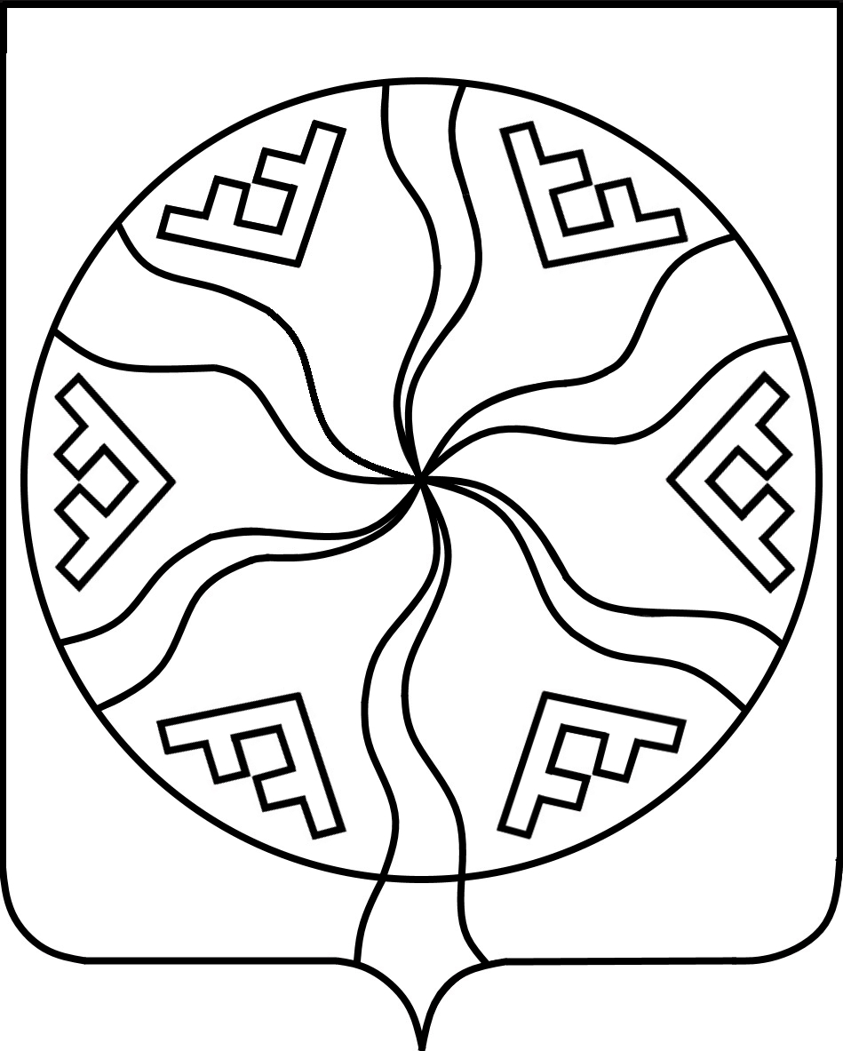
Совет депутатов Сельского поселения
«Колгуевский сельсовет» Заполярного района
Ненецкого автономного округа

_____ заседание 4 созыва

РЕШЕНИЕ

от _____________ 2024 года № ______
поселок Бугрино

О внесении изменений
в Положение о муниципальном земельном контроле
в границах Сельского поселения «Колгуевский сельсовет»
Заполярного района Ненецкого автономного округа

В соответствии со статьей 72 Земельного кодекса Российской Федерации, Федеральным законом от 31.07.2020 № 248-ФЗ «О государственном контроле (надзоре) и муниципальном контроле в Российской Федерации», с пунктом 4 статьи 4.6. Закона Ненецкого автономного округа от 17.02.2010 N 8-ОЗ "О регулировании отдельных вопросов организации местного самоуправления на территории Ненецкого автономного округа", Уставом Сельского поселения «Колгуевский сельсовет» Заполярного района Ненецкого автономного округа, Совет депутатов Сельского поселения «Колгуевский сельсовет» Заполярного района Ненецкого автономного округа РЕШИЛ:
1. Внести следующие изменения в Положение о муниципальном земельном контроле в Сельском поселении «Колгуевский сельсовет» Заполярного района Ненецкого автономного округа:
Слова «До 31 декабря 2023 года» в абзаце 3 пункта 4.20 Положения заменить словами «До 31 декабря 2025 года».
2. Настоящее решение вступает в силу с момента официального опубликования.

Глава Сельского поселения
«Колгуевский сельсовет» ЗР НАО Н.Я. Майков

